**RANDONNÉE PÉDESTRE  
  
"Les Montagnes du Larmont  
Le Grand Taureau/ La Frontière Suisse"  
  
Dimanche 1er Juin / SORTIE À LA JOURNÉE**  
  
**Rendez-vous à l'association à 8h30.**

Pensez à vous équiper : chaussures de marche, bâton, tenue adaptée aux conditions météorologique  
Repas tiré du sac  
Distance : 10 km  
Dénivelé : + 250 m/ - 250  
Difficulté : Moyenne  
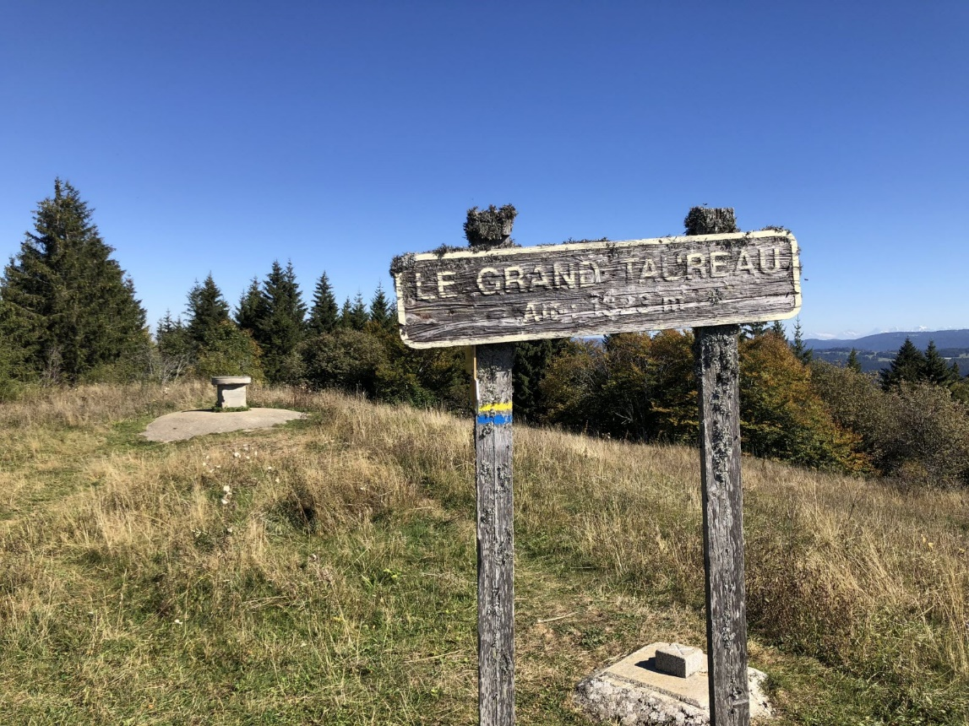  
  
Départ de l'Association en covoiturage.  
Itinéraire : Chalet du Gounefay, Les Granges du Miroir, Le sommet du Grand Taureau et sa vue exceptionnelle à 360°, passage vers la frontière Suisse et retour.  
  
**PARTICIPATION AUX FRAIS DE COVOITURAGE (pour les personnes covoiturées) : 10€**